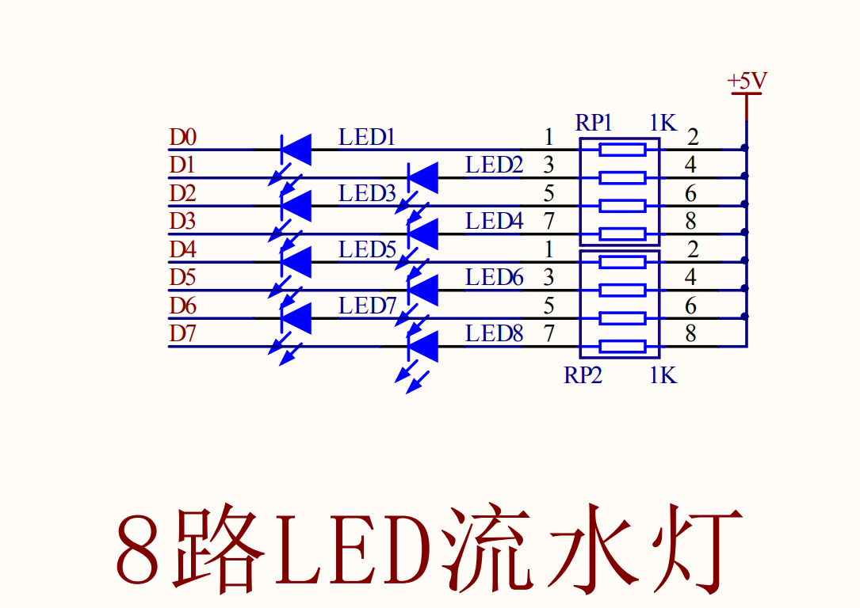

D0=1，灯不亮

D0=0，灯亮

D写为0000 1111 二进制的十六进制形式